Travaux pratiques - Gestionnaire de périphériques sous Windows 8

1. Introduction

Au cours de ces travaux pratiques, vous allez ouvrir le Gestionnaire de périphériques et afficher les périphériques présents sur votre ordinateur. Vous allez également afficher les paramètres de l’écran.

1. Équipements recommandés

Les équipements suivants sont requis pour cet exercice :

* Un ordinateur équipé de Windows 8
  1. Ouvrez le Gestionnaire de périphériques.
     1. Ouvrez une session Windows en tant qu’administrateur.
     2. Cliquez sur **Panneau de configuration > Système**.

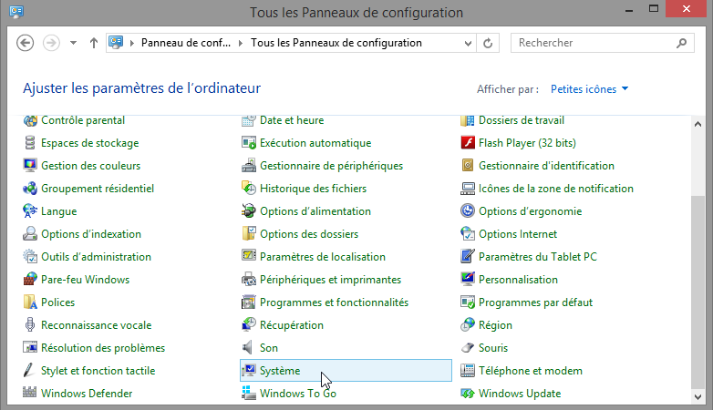

* + 1. Dans la fenêtre **Système**, cliquez sur **Paramètres système avancés**.

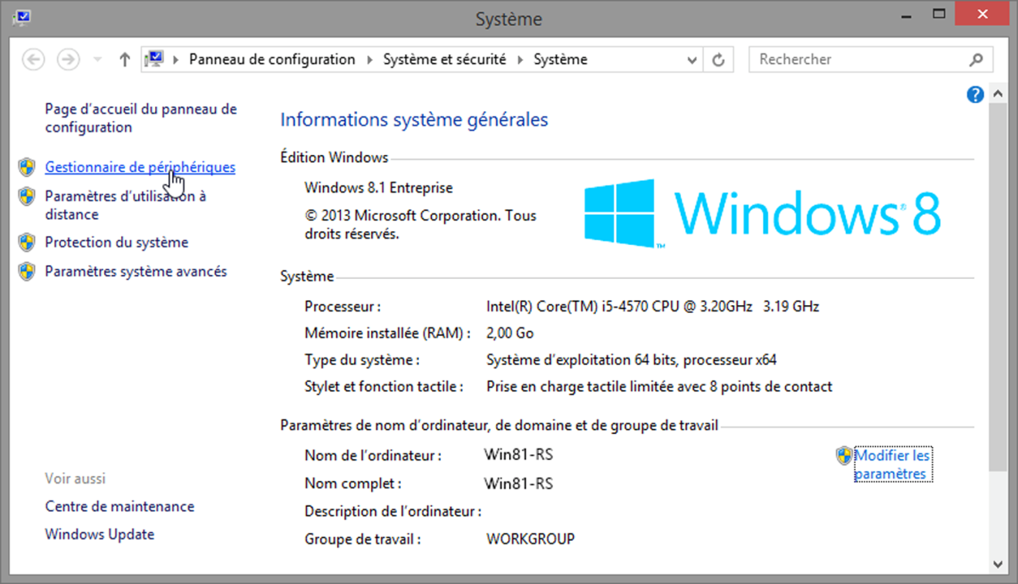

* + 1. La fenêtre **Gestionnaire de périphériques** s’affiche.

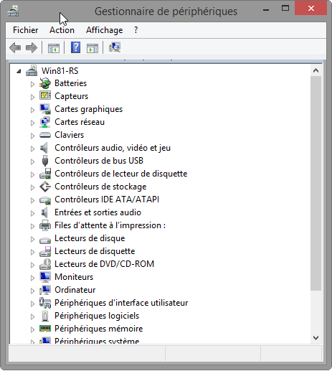

Quelles informations sont indiquées dans la fenêtre Gestionnaire de périphériques ? Pourquoi l’utiliser ?

____________________________________________________________________________________

____________________________________________________________________________________

* 1. Affichez les paramètres de l’écran sur votre ordinateur.

En tant qu’administrateur, vous aurez peut-être à résoudre des problèmes liés à l’écran. Le Gestionnaire de périphériques permet de rechercher et d’installer facilement de nouveaux pilotes pour vos périphériques. Il permet de consulter les informations liées aux pilotes de l’écran de votre ordinateur, ainsi que les options qui s’offrent à vous.

**Remarque**: demandez à votre instructeur avant de modifier les périphériques sur votre ordinateur.

* + 1. Cliquez sur la flèche à gauche de **Moniteurs**.

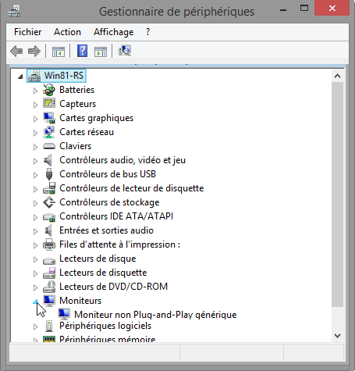

* + 1. Cliquez avec le bouton droit sur le périphérique, **Moniteur non Plug-and-Play générique** dans cet exemple, puis sélectionnez **Propriétés** dans le menu déroulant.

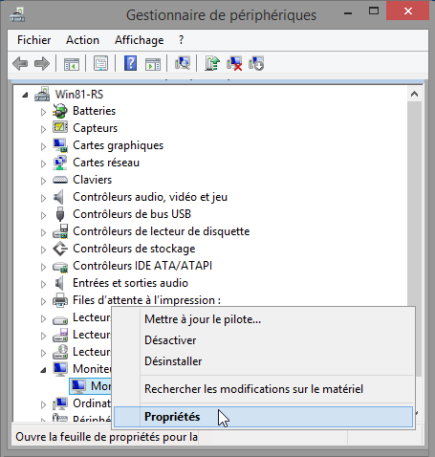

* + 1. La fenêtre de propriétés **Moniteur non Plug-and-Play générique local** s’ouvre. Sélectionnez l’onglet **Pilote**. Cette fenêtre affiche les informations relatives au pilote logiciel installé pour cet écran.

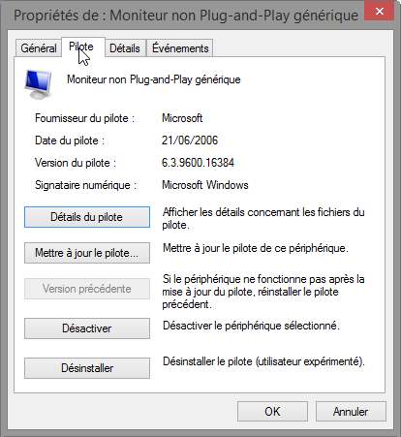

Quelles informations supplémentaires sont fournies par les détails du pilote ?

____________________________________________________________________________________

____________________________________________________________________________________

* + 1. Cliquez sur **Mettre à jour le pilote**.

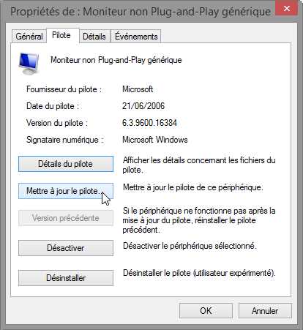

Quelles sont les deux options qui s’offrent à vous pour mettre à jour le pilote ?

____________________________________________________________________________________

____________________________________________________________________________________

* + 1. Dans la fenêtre **Mettre à jour le pilote**, cliquez sur **Annuler** pour revenir à la fenêtre **Propriétés du moniteur**.

À quoi sert le bouton Version précédente ? Pourquoi est-il grisé dans cet exemple ?

____________________________________________________________________________________

____________________________________________________________________________________

* + 1. Fermez toutes les fenêtres ouvertes.